Estado do Rio Grande do Sul

Prefeitura Municipal de Getúlio Vargas
Av. Eng.º Firmino Girardello, 85 – Centro – CEP: 99900-000
CNPJ: 87.613.410/0001-96
e-mail: pmgv@pmgv.rs.gov.br

LEI Nº 5.321 DE 29 DE NOVEMBRO DE 2017

Estima a receita e fixa a despesa do município

de Getúlio Vargas, para o exercício de 2018.

MAURÍCIO SOLIGO, Prefeito Municipal de Getúlio Vargas, em exercício, Estado do Rio Grande do Sul, faz saber que a Câmara Municipal de Vereadores aprovou e eu sanciono e promulgo a seguinte Lei:

CAPÍTULO I
DAS DISPOSIÇÕES PRELIMINARES

Art. 1º - Esta Lei estima a receita e fixa a despesa do Município de Getúlio Vargas/RS para o exercício financeiro de 2018, nos termos do art. 165, § 5º, da Constituição e da Lei nº. 5.293 de 15 de Setembro de 2017, relativa a LDO - Lei de Diretrizes Orçamentárias para o exercício de 2018, compreendendo:

I – o Orçamento Fiscal, referente aos Poderes do Município, seus fundos, órgãos e entidades da Administração Pública Municipal Direta e Indireta, inclusive Fundações instituídas e mantidas pelo Poder Público;

- – o Orçamento da Seguridade Social, abrangendo todas as entidades e órgãos da Administração Direta e Indireta e a ele vinculados, bem como Fundações instituídas e mantidas pelo Poder Público;

CAPÍTULO II

DO ORÇAMENTO FISCAL E DA SEGURIDADE SOCIAL

SEÇÃO I

Da Estimativa da Receita

Art. 2º A Receita Orçamentária é estimada, no mesmo valor da Despesa, em R$ 51.439.402,64 (Cinquenta e um milhões, quatrocentos e trinta e nove mil, quatrocentos e dois reais e sessenta e quatro centavos).

Art. 3º A estimativa da receita por Categoria Econômica, segundo a origem dos recursos, será realizada com base no produto do que for arrecadado, na forma da legislação vigente e de acordo com o seguinte desdobramento:

 | I - RECEITAS DA ADMINISTRAÇÃO DIRETA:
1
1 |  |  | 5
1.0 | RECEITAS CORRENTES |  | 50.986.153,82


 | 1
 | 1 | 7
1.1 | Impostos, Taxas e Contribuições de Melhoria | 8.981.029,65

Estado do Rio Grande do Sul Prefeitura Municipal de Getúlio Vargas
Av. Eng.º Firmino Girardello, 85 – Centro – CEP: 99900-000
CNPJ: 87.613.410/0001-96
e-mail: pmgv@pmgv.rs.gov.br
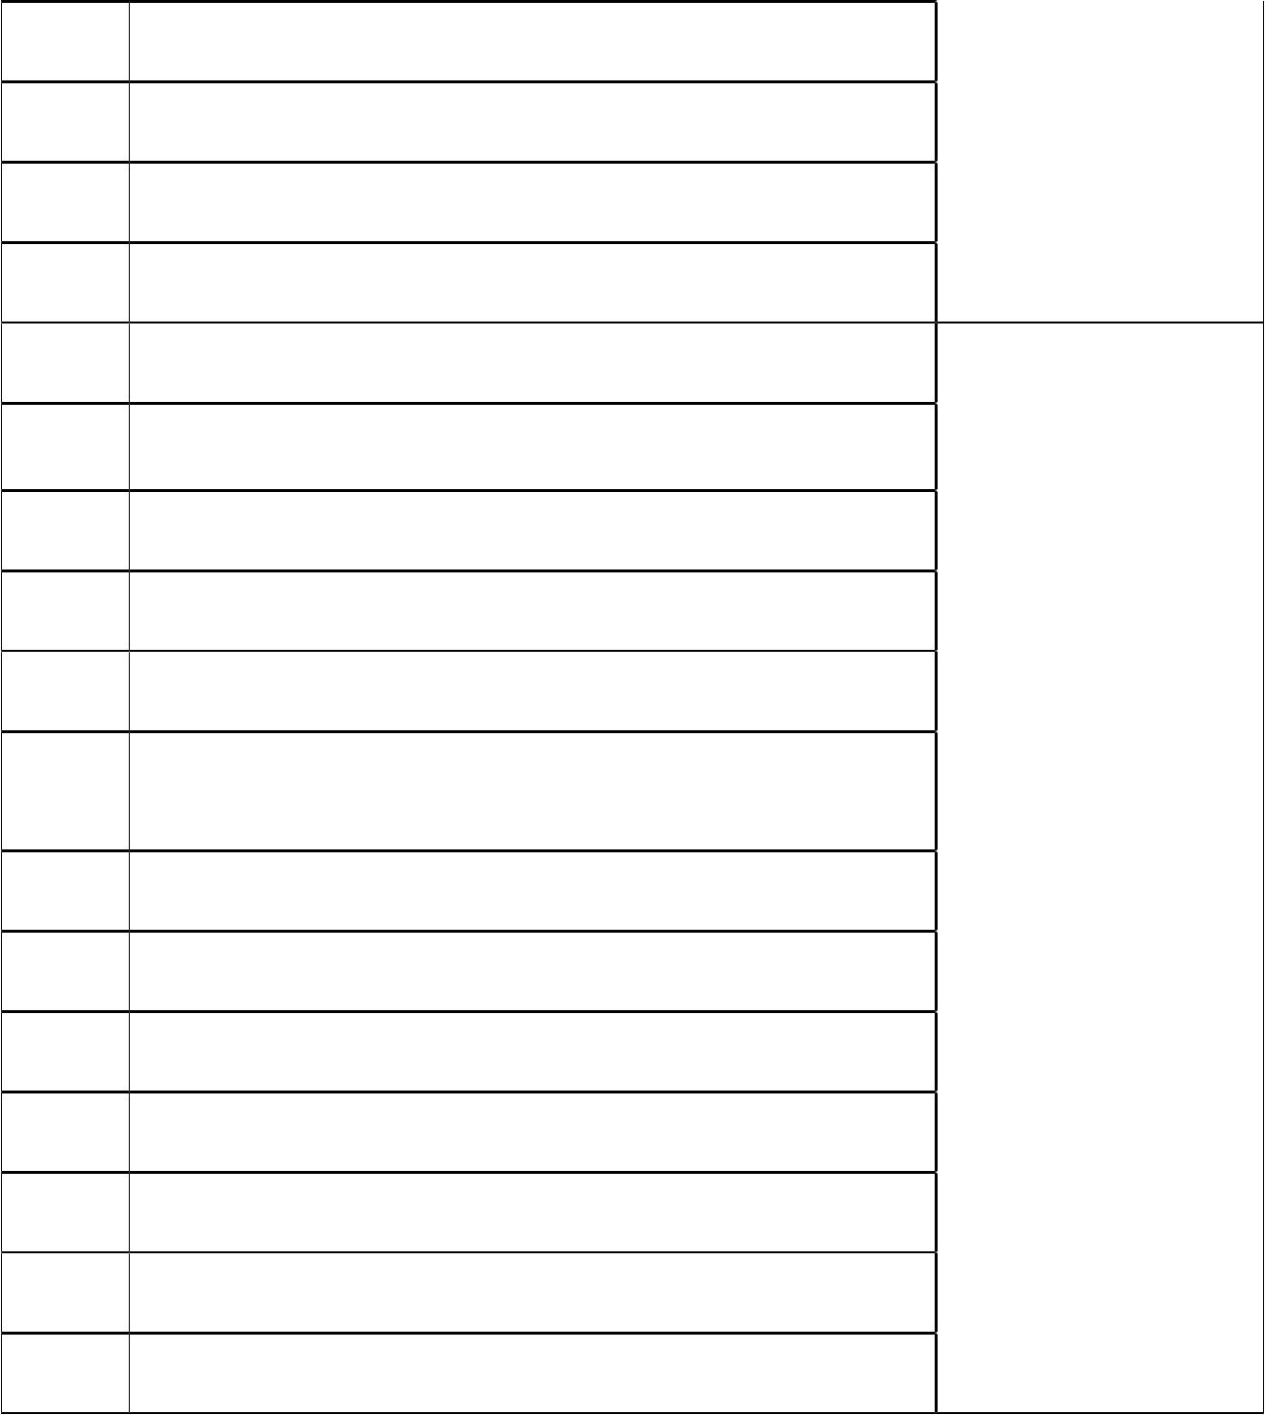

 | 1
 | 1 | 2
1.2 | Receita de Contribuições | 2.794.985,56
 | 1 | 2
1.3 | Receita Patrimonial | 2.245.219,11
 | 1 | 1
1.6 | Receita de Serviços | 173.140,70
 | 1 | 3
1.7 | Transferências Correntes | 36.312.778,80
 | 1 | 8
1.9 | Outras Receitas Correntes | 479.000,00
2.0 | 2 | 1
2.0 | RECEITAS DE CAPITAL | 1.970.330,62
 | 2
2.1 | Operações de Crédito | 170.000,00
 | 2 | 4
2.2 | Alienação de Bens | 450.330,62
 | 2 | 1
2.4 | Transferências de Capital | 1.350.000,00
 | 7 | 1
7.0 | RECEITAS DE CONTRIBUIÇÕES INTRA-ORÇAMENTÁRIAS | 3
 |  | 3.789.097,35
 | 7 | 3
7.2 | Receitas de Contribuições Intra-Orçamentárias | 3.789.097,35
 | 9 | 5
9.0 | Dedução da Receita Corrente | 5.306.179,15
 | 9 | 5
9.1 | Dedução de Receita para Formação do FUNDEB (-) | 5.040.341,50
 | 9 | 5
9.2 | Dedução de Receita – Renúncia | 5.262,64
 | 9 | 9
9.3 | Dedução de Receita – Restituições | 9.000,00
 | 9 | 2
9.4 | Dedução de Receita – Descontos Concedidos | 251.575,01
 |  | 5
 | TOTAL GERAL................................................................ | 51.439.402,64

SEÇÃO II

Da Fixação da Despesa

Art. 4º - A Despesa Orçamentária, no mesmo valor da Receita Orçamentária, é fixada em R$ 51.439.402,64 (cinquenta e um milhões, quatrocentos e trinta e nove mil, quatrocentos e dois reais e sessenta e quatro centavos), distribuída entre os Órgãos Orçamentários conforme discriminado nos Anexos integrantes desta Lei, com o seguinte desdobramento:
 | Estado do Rio Grande do Sul
 | Prefeitura Municipal de Getúlio Vargas
 | Av. Eng.º Firmino Girardello, 85 – Centro – CEP: 99900-000
 | CNPJ: 87.613.410/0001-96
 | e-mail: pmgv@pmgv.rs.gov.br
 | I - DESPESAS POR FUNÇÕES DE GOVERNO DA ADMINISTRAÇÂO DIRETA
 | 0
 | 0 |  | 1
01 | Legislativa |  | 1.102.401,00
 | 0 |  | 3
02 | Judiciária |  | 300.560,00
 | 0
04 | Administrativa |  | 6.749.994,24
 | 0 |  | 1
06 | Segurança Pública |  | 122.464,00
 | 0 |  | 1
08 | Assistência Social |  | 1.671.956,00
 | 0 |  | 3
09 | Previdência Social |  | 3.668.496,00
 | 1 |  | 9
10 | Saúde |  | 9.818.010,80
 | 1
12 | Educação |  | 13.766.646,40
 | 1
13 | Cultura |  | 594.360,00
 | 1
15 | Urbanismo |  | 2.266.628,00
 | 1
16 | Habitação |  | 22.464,00
 | 1
17 | Saneamento |  | 55.016,00
 | 1 |  | 4
18 | Gestão Ambiental |  | 447.720,00
 | 2
 | 2 |  | 1
20 | Agricultura |  | 1.012.960,00
 | 2 |  | 1
22 | Industria |  | 184.392,00
 | 2
23 | Comércio e Serviços |  | 577.131,20
 | 2
25 | Energia |  | 829.356,00
 | 2 |  | 4
26 | Transporte |  | 4.085.004,00
 | 2
27 | Desporto e Lazer |  | 409.196,00
 | 2 |  | 2
28 | Encargos Especiais |  | 3.335.952,00
 | 9
99 | Reserva de Contingência |  | 418.695,00
 |  |  | 5
 | TOTAL GERAL................................................................ |  | 51.439.402,64
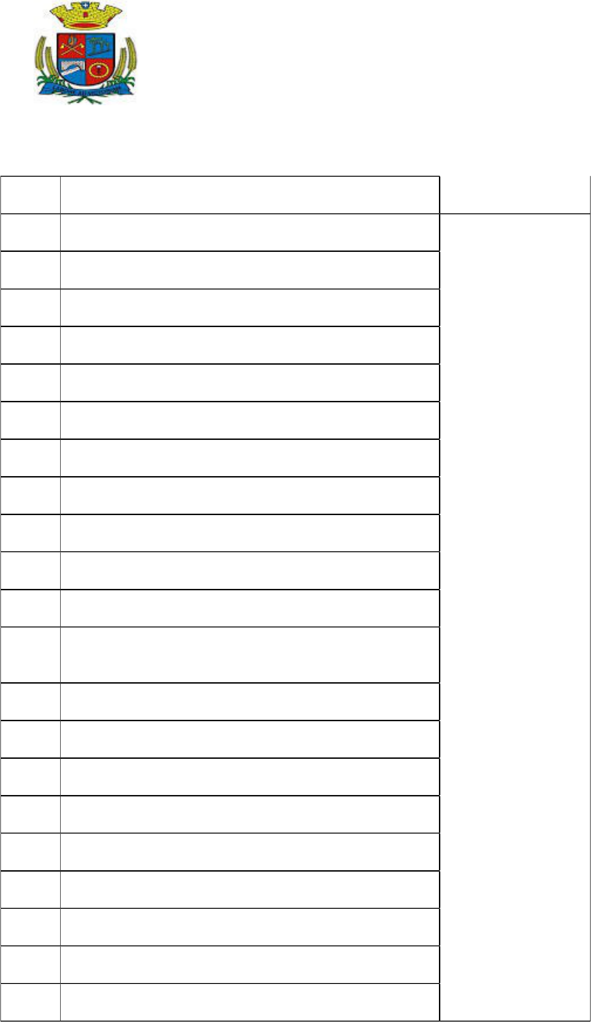
Estado do Rio Grande do Sul Prefeitura Municipal de Getúlio Vargas
Av. Eng.º Firmino Girardello, 85 – Centro – CEP: 99900-000
CNPJ: 87.613.410/0001-96
e-mail: pmgv@pmgv.rs.gov.br

II - DESPESAS POR ÓRGÃOS DA ADMINISTRAÇÂO DIRETA:
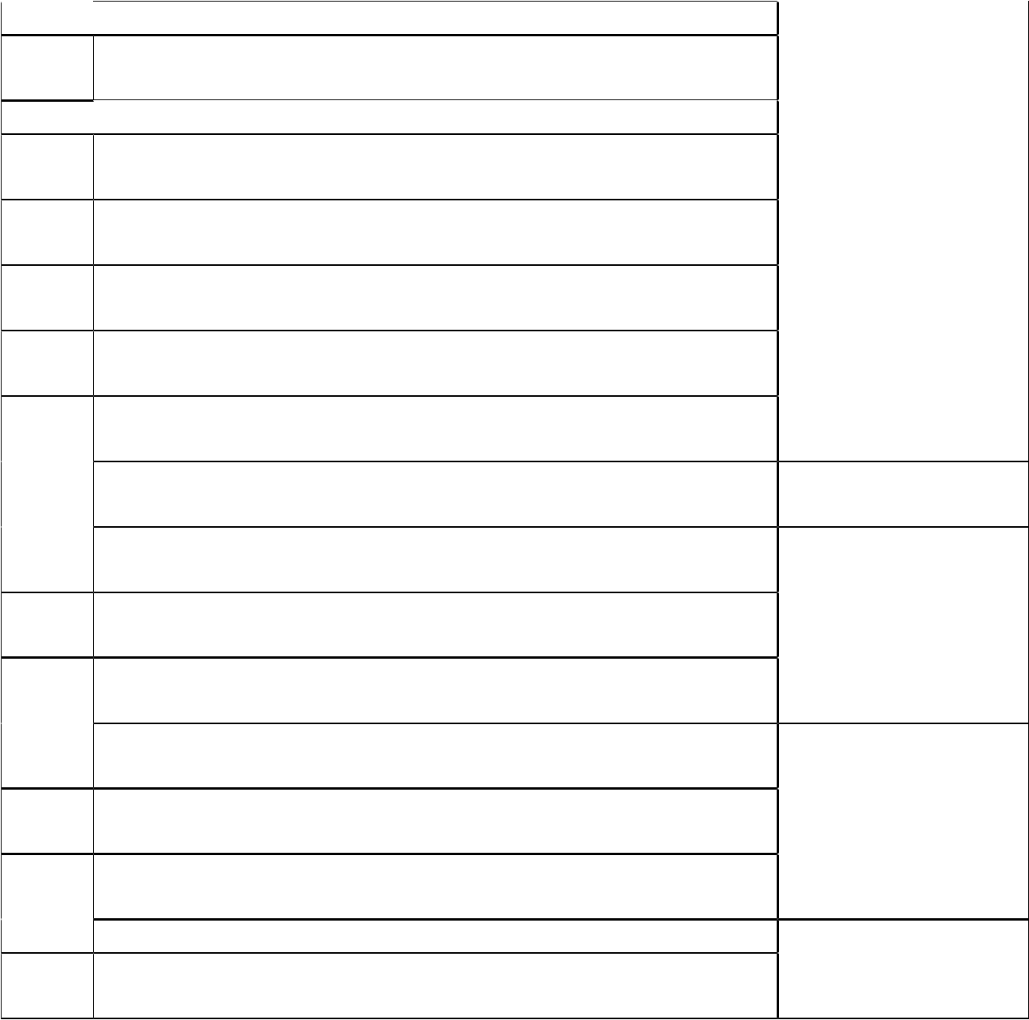
 |  | PODER LEGISLATIVO MUNICIPAL
 | 0 |  |  | 1
01 |  | Poder Legislativo Municipal | 1.102.401,00
 |  | PODER EXECUTIVO MUNICIPAL
 | 0
02 |  | Gabinete do Prefeito Municipal |  | 1.181.292,00
 | 0 |  |  | 3
03 |  | Procuradoria e Assessoria Jurídica |  | 300.560,00
 | 0 |  |  | 5
04 |  | Coordenadoria de Planejamento e Informática |  | 547.664,00
 | 0 |  |  | 6
05 |  | Coordenadoria do Sistema de Controle Interno |  | 67.600,00
 | 0 |  |  | 1
06 |  | Secretaria Municipal de Administração | 1.779.856,00
 | 0 |  | 8
07 |  | Secretaria Municipal de Fazenda | 8.380.894,24
 | 0 |  | 1
08 |  | Secretaria de Educação, Cultura e Desporto |  | 14.700.202,40
 | 0 |  |  | 7
09 |  | Secretaria Municipal de Obras, Viação e Serviços |  | 7.118.020,00
 | 1 |  |  | 1
10 |  | Secretaria Municipal de Saúde e Assistência Social | 11.254.118,80
 | 1 |  | 2
11 |  | Secretaria Municipal de Desenvolvimento Econômico | 2.643.507,20
 | 9
12 |  | Secretaria Municipal de Meio Ambiente | 1.944.592,00
 | 9
99 |  | Reserva de Contingência | 418.695,00
 |  |  |  | 5
 |  | TOTAL GERAL.................................................................... | 51.439.402,64

III - CLASSIFICAÇÃO SEGUNDO A NATUREZA DA DESPESA:


3.0 | 3 |  | 47.477.125,84
3.0 |  | DESPESAS CORRENTES | 47.477.125,84
 | 3 |  | 2
3.1 |  | Pessoal e Encargos Sociais | 28.995.863,60
 | 3
3.2 |  | Juros e Encargos da Dívida | 134.784,00
 | 3
3.3 |  | Outras Despesas Correntes | 18.346.478,24
 | 4 |  | 3

Estado do Rio Grande do Sul Prefeitura Municipal de Getúlio Vargas
Av. Eng.º Firmino Girardello, 85 – Centro – CEP: 99900-000
CNPJ: 87.613.410/0001-96
e-mail: pmgv@pmgv.rs.gov.br


4.0 |  | DESPESAS DE CAPITAL | 3.543.581,80
 | 4 |  | 2
4.4 |  | Investimentos | 2.762.357,80
 |  |  | 7
de 44.6 |  | Amortização da Dívida | 781.224,00
 | 9 |  | 4
9.0 |  | RESERVA DE CONTINGÊNCIA | 418.695,00
 | 9Reserva de Contingência (art. 5º, inciso III, L."B"LRF. 101/00) |  | 4
9.9 |  |  | 418.695,00
 |  |  | 4
 |  | TOTAL GERAL................................................................... | 51.439.402,64

- Único: Conforme prevê o Artigo 4º da Lei Municipal nº. 5.293 de 15 de Setembro de 2017 Lei de Diretrizes Orçamentárias - LDO 2017 os valores relativos as diversas Unidades Orçamentárias sofreram alterações. Art. 5º - Integram esta Lei, nos termos do art. 4º da Lei Municipal nº 5.293 de 15 de setembro de 2017, que dispõe sobre a Lei de Diretrizes Orçamentárias para o Exercício Financeiro de 2018, os anexos contendo os quadro orçamentária e demonstrativos das Receitas e Despesas, a programação de trabalho nas Unidades Orçamentária e o detalhamento dos créditos orçamentários.

Seção III

Da Autorização para Abertura de Créditos Suplementares Art. 6º - Ficam autorizados:

I - Ao Poder Executivo, mediante Decreto, a abertura de Créditos Suplementares até o limite de 15% (quinze por cento) de sua despesa total fixada, compreendendo as operações intraorçamentárias, com a finalidade de suprir insuficiências de dotações orçamentárias, mediante a utilização de recursos provenientes de:

- anulação parcial ou total de suas dotações;

- incorporação de superávit e ou saldo financeiro disponível do exercício anterior, efetivamente apurados em balanço;
- excesso de arrecadação.

- – Ao Poder Legislativo, mediante Resolução da Mesa Diretora da Câmara, a abertura de Créditos Suplementares até o limite de 15% (quinze por cento) de sua despesa total fixada, compreendendo as operações intraorçamentárias, com a finalidade de suprir insuficiências de suas dotações orçamentárias, mediante a utilização de recursos provenientes de anulação parcial ou total de suas dotações.

Art. 7º - Os limites autorizados no artigo 6º não serão onerados quando o crédito se destinar a:

I – insuficiências de dotações do Grupo de Natureza de Despesa 1 – Pessoal e Encargos Sociais, mediante a utilização de recursos oriundos de anulação de despesas consignadas ao mesmo grupo.

- – pagamento de despesas decorrentes de precatórios judiciais, amortização, juros e encargos da dívida; III – despesas financiadas com recursos provenientes de operações de crédito, alienação de bens e transferências voluntárias da União e do Estado;
IV - incorporar superávits financeiros, apurados no balanço patrimonial do exercício de 2017 e excesso de arrecadação de receitas, nos termos do art. 43, § 1º, incisos I e II, 2º, 3º e 4º, da Lei 4.320, de 1964;
Estado do Rio Grande do Sul Prefeitura Municipal de Getúlio Vargas
Av. Eng.º Firmino Girardello, 85 – Centro – CEP: 99900-000
CNPJ: 87.613.410/0001-96
e-mail: pmgv@pmgv.rs.gov.br

V - atendimento de despesas decorrentes de sentenças judiciais transitadas em julgado, inclusive aquelas consideradas de pequeno valor nos termos da legislação vigente e relativa a débitos de precatórios vincendos.

VI - utilização da Reserva de Contingência, em conformidade com o disposto no Anexo de Metas Fiscais, da Lei nº. nº. 5.293 de 15 de Setembro de 2017, Lei de Diretrizes Orçamentárias – LDO para o exercício de 2018;

    - Primeiro - Não serão computados no limite referido no "caput" deste artigo os créditos adicionais suplementares que não alterem o valor da dotação atribuída a cada programa, projeto, atividade ou operação especial.

- Segundo - As transferências financeiras ao Fundo de Previdência do Servidor (FPS) e este à Administração Direta ou entre si, poderão ser aumentadas por Decreto mediante a redução de dotação consignada no orçamento do Órgão ou Unidade.

- Terceiro - A redução das transferências financeiras em relação ao inicialmente projetado serve de ponte para abertura de créditos adicionais por Decreto até o limite da redução no exercício.

  - Quarto - Poderão ser utilizadas, para efeitos de créditos adicionais, reduções de valores atribuídos a créditos orçamentários de diferentes unidades da Administração Direta e Indireta, sendo que os créditos que envolvam o Poder Legislativo deverão possuir autorização expressa daquele Poder.

CAPITULO III

DISPOSIÇÕES GERAIS E FINAIS

Art. 8º A utilização das dotações com origem de recursos provenientes de transferências voluntárias, operações de crédito e alienação de bens fica limitada aos efetivos recursos assegurados nos termos do art. da Lei de Diretrizes Orçamentárias para 2018.

Art. 9º Fica o Poder Executivo autorizado a realizar operações de crédito, observados os preceitos legais aplicáveis a matéria.

Art. 10º Obedecidas as disposições da Lei de Diretrizes Orçamentárias, as transferências financeiras destinadas à Câmara Municipal serão disponibilizadas até o dia 20 de cada mês.

Art. 11º O Prefeito Municipal, no âmbito do Poder Executivo, e nos termos do que dispuser a Lei de Diretrizes Orçamentárias, poderá adotar mecanismos para utilização das dotações, de forma a compatibilizar as despesas efetiva realização das receitas.

Art. 12º Ficam automaticamente atualizados, com base nos valores desta Lei, o montante previsto para as receitas, despesas, resultado primário e resultado nominal previstos nos demonstrativos referidos nos incisos I e III do art. 2º da Lei Municipal nº 5.293/2017, que dispõe sobre as Diretrizes Orçamentárias para o exercício financeiro de 2018, em conformidade com o disposto no § 2º do mesmo artigo.

Art. 13º Integram esta Lei, os Anexos de que trata a Lei nº 4.320, de 17 de março de 1964, que são os seguintes:
Estado do Rio Grande do Sul Prefeitura Municipal de Getúlio Vargas
Av. Eng.º Firmino Girardello, 85 – Centro – CEP: 99900-000

CNPJ: 87.613.410/0001-96
e-mail: pmgv@pmgv.rs.gov.br

ANEXO 01 – Demonstração Receita e Despesa

ANEXO 02 - Receita Segundo as Categorias
ANEXO 02 – Despesa Segundo as Naturezas;

ANEXO 02 – Demonstração da Despesa;
ANEXO 06 - Programa de Trabalho;

ANEXO 07 - Programa de Trabalho do Governo;
ANEXO 08 - Demonstrativo da Despesa Conforme Vínculo;

ANEXO 09 - Demonstrativo da Despesa por Funções;

Art. 14º Esta Lei entrará em vigor em 1º (primeiro) de Janeiro de 2018.

PREFEITURA MUNICIPAL DE GETÚLIO VARGAS, 29 de novembro de 2017.

MAURÍCIO SOLIGO,
Prefeito Municipal.

Registre-se e Publique-se.

ROSANE F. CARBONERA CADORIN,

Secretária de Administração.

Esta Lei foi publicada no Mural
da Prefeitura, onde são

divulgados os atos oficiais, por
15 dias a partir de 30/11/2017.

